【本科教学】首届“赛孚杯”全国大学生青年应急使命模拟演练大赛举行时间：2024-11-20

2024年11月15-17日，首届“赛孚杯”全国大学生青年应急使命模拟演练大赛在西北大学举行。共有来自全国31所高校的64支队伍参与此次比赛，我院应急管理专业派出的4支参赛队伍获二等奖3项，优秀奖1项，成为赛场上一道亮丽的风景线。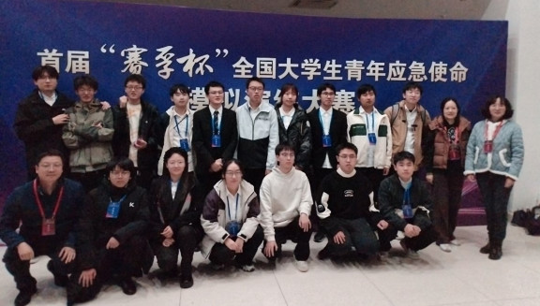

此次大赛涵盖理论知识竞赛、案例结构化分析、模拟演练和答辩等多个环节，全面考查学生在应急管理领域的综合能力。比赛竞争异常激烈，对参赛队伍的专业素养、应变能力和团队协作精神提出了极高要求。我院参赛队伍凭借扎实的专业知识和丰富的实践经验，在比赛中沉着应对、默契配合。在理论知识竞赛中，队员们凭借深厚的知识储备，快速准确地回答问题；案例分析环节，队员们思维敏捷，精准找出问题关键并提出切实可行的解决方案；模拟演练时，队员们迅速进入角色，有条不紊地执行应急任务，充分展现出良好的应急处置能力；答辩过程中，逻辑清晰、表达流畅，自信地应对评委的提问。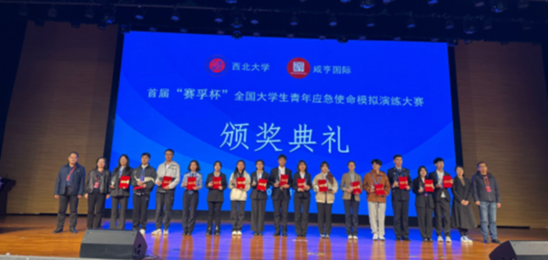

经过多轮激烈比拼，4支参赛队伍凭借出色的表现荣获二等奖3项，优秀奖1项。这一成绩不仅是对参赛队员们辛勤付出的最好回报，也是我院在应急管理专业人才培养方面取得显著成效的有力证明。

一直以来，学院高度重视学生实践能力和创新精神的培养，通过不断优化课程体系、加强实践教学环节以及开展各类专业竞赛活动，为学生搭建了广阔的成长平台。通过参与此次大赛，将激励我院学子更加努力学习专业知识，积极投身实践锻炼，积极进取，不断提升自己的专业技能和综合素质。未来，我院将继续加强与各高校和企业的交流合作，进一步提升学科建设水平和人才培养质量，为应急管理事业输送更多优秀人才。

通讯员：李墨潇 责编：敖艺璇 审核：吕伟

